Легенда о лотосе
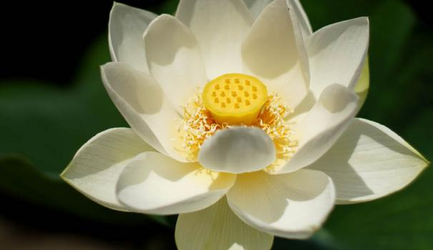
Название лотоса — этого величественного водного цветка с заостренными лепестками в Древней Греции связали с легендой о прекрасной нимфе Лотис, которая укрылась в его венчике от преследований Приама. Растет теплолюбивый лотос в тропиках, а его чудо-цветки могут распускаться не только днем, но и ночью.
В Древнем Египте этот цветок играл необычайно важную роль. Лотос был посвящен богу Озирису — умирающему и воскресающему богу древнего Египта, олицетворению увядания и возрождения растительности, и богине плодородия Изиде; по народным приметам, обилие лотосов во время разлива Нила сулило богатый урожай.
В Древнем Египте лотос считался священным. Из лотоса был рожден бог Ра, цветок лотоса служил троном для богини Плодородия Исиды, бог Солнца Осирис всегда изображался сидящим на листе лотоса, а бог Света Гор — сидящем на цветке. С помощью этой символики была выражена связь цветка с солнцем, который, как и цветок кувшинки, раскрывается утром, а вечером опускается в воду. Однако еще в древности египтяне заметили, что лотос очень любит свет, он может раскрываться и при восходе солнца, и при восходе луны.
Древнегреческая легенда рассказывает о юной нимфе, безответно влюбленной в Геракла. Жила на свете юная нимфа. Все ночи красавица проводила на дне озера, а с восходом солнца всплывала и умывалась розовой зарей. Однажды ранним утром к озеру пришел Геракл, чтобы умыться. Желая покорить сердце красавца и увлечь его за собой на дно озера, нимфа подплыла к нему. Его красота так поразила нимфу, что она не смогла оторвать от него взора. Геракл ушел, не глядя на красавицу, а она так и осталась смотреть ему вслед и не смогла больше опуститься на дно, превратившись в прекрасный цветок. Девушки Древней Греции привозносили этот цветок как божественный, считая символом красноречия, украшали им волосы и одежду. Карл Линней, тронутый греческой легендой, в честь несчастной нимфы дал латинское название водяной лилии - нимфея.
На Востоке — в Китае и Индонезии — можно встретить лотос орехоносный с розовыми цветами, в Южной Америке — желтый лотос. На грани исчезновения оказался сейчас нильский лотос с белыми или голубыми лепестками. Не менее значимым был цветок лотоса и на Востоке. Красный лотос служил здесь олицетворением бесконечной божественной мудрости и плодоносящих сил природы.

Лотос
С незапамятных времён в Древнем Египте, Индии и Китае лотос является особо почитаемым и священным растением. У древних египтян цветок лотоса символизировал воскрешение из мёртвых, а один из иероглифов изображался в виде лотоса и означал радость.
Лотос имел и экономическое значение в Египте: корневища его считались съедобными, их ели в отварном виде, как картофель. Кроме того, в пишу шли и мучнистые зерна лотоса, их размалывали в муку и пекли из нее хлеб. Из корня и семян приготовляли еще и лекарство.
Изображение лотоса встречается и в египетской архитектуре.
Древние египтяне, заметив, что цветок этот распускался при заходе солнца, предположили, что явление это имеет таинственную связь с движением небесных светил.
Лотос в Египте был посвящен богу солнца Озирису. Озирис изображался с цветком лотоса на голове.
И египетские фараоны в знак своего божественного происхождения надевали на голову эти цветы, и сама эмблема их власти – царский скипетр – изображалась в виде цветка лотоса со стеблем. Лотос изображался, то в бутоне, то распустившимся и на государственной монете!
Белый лотос распускается только к ночи; он стал символом сна. Египтяне считали, что плоды белого лотоса дают забвение и блаженство.
Египетский голубой лотос цветет днем, он стал символом рассвета, пробуждения от сна; его клали в гробницы, чтобы мертвые проснулись на том свете.
Колонны египетских храмов являлись подражанием цветку лотоса на стебле. Образы закрытого и раскрытого бутона цветка легли в основу типов капителей египетских колонн.
А в Древнем Риме существовала легенда, которая гласила, что во время преследования Приапом, нимфа Лотис превратилась в цветок лотоса. «Метаморфозы» Овидия повествуют про то, как Дриопа, сорвавшая лотос, превратилась в лотосовое дерево.
В древнегреческой мифологии лотос был эмблемой богини красоты Афродиты. В Древней Греции были распространены рассказы о людях, питающихся лотосом, – «лотофагах», или «поедателях лотоса». По преданию, тот, кто отведает цветов лотоса, никогда не захочет расстаться с родиной этого растения. У многих народов лотос символизировал плодородие, здоровье, процветание, долголетие, чистоту, духовность, твёрдость и солнце.
На Востоке это растение до сих пор считается символом совершенной красоты. В ассирийской и финикийской культурах лотос олицетворял смерть, но одновременное возрождение и будущую жизнь. У китайцев лотос олицетворял прошлое, настоящее и будущее, поскольку каждое растение одновременно имеет бутоны, цветы и семена.
По буддистскому верованию, сотворение мира является последовательным творением бесчисленных лотосов, заключающихся один в другом до бесконечности.
Будда изображается сидящим, а левая рука покоится на голове, держа лотос и драгоценный камень.
В горах Тибета встречаются гигантские надписи, высеченные на скалах: От Mani Padme Oni (Да будет благословен Он (Будда) с лотосом и драгоценным камнем) – молитвенное приветствие, с которым обращаются к Будде.
Цветок лотоса служит символом чистоты духа, возвысившегося над миром, так как он сохраняет свой незапятнанно чистый цветок, появляясь из илистой воды.

САМЫЙ ПРЕКРАСНЫЙ ЦВЕТОК НА СВЕТЕ. ЛЕГЕНДЫ О ЛОТОСЕ
В жаркой солнечной Астрахани растет по истине невероятный цветок. С древних времен ему предписывали магические свойства, о нем рассказывали легенды и сказки. Имя ему – лотос. А здесь вы прочтете самые удивительные и трогательные легенды, с ним связанные…
Калмыцкая легенда
Юной и прекрасной словно весна была дочь Сангаджи, Эрле. Многие теряли рассудок и забывались, видя ее темные, как ночь, глаза. Она проводила жаркие дни в тени высоких ильменей, подражая крику птиц, узнавая тайны степных болот.
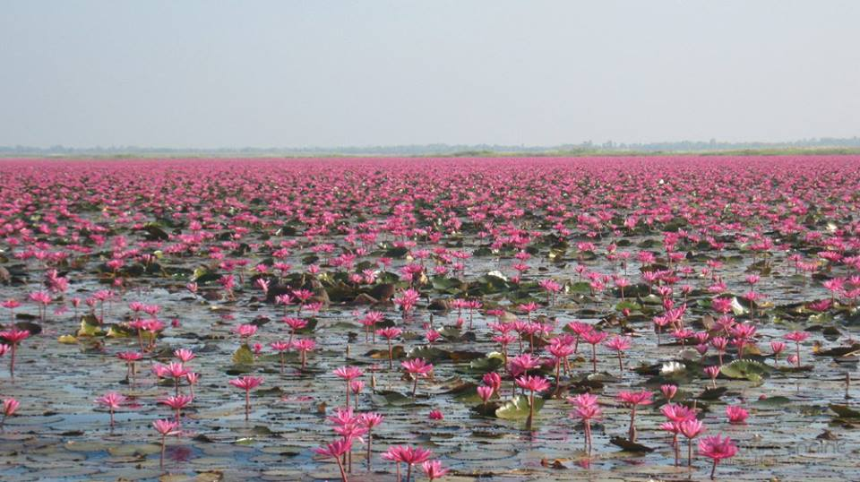
Эрле росла. Ее отец долго кочевал близ Волги и Ахтубы, множились его табуны. Раз как-то мать прекрасной Эрле, Булгун, сидела у изголовья дочери, сдерживая слезы:«Раскричался ночной кулик, - думалось ей. – Отчего ветлы над ериком так печально шумят… О чем шепчет Сангаджи в своей кибитке со сватом богатым. Ах, моя милая Эрле.». Сват поскакав к нойону Тюменю, рассказал о том, что видно, вскоре чудесная Эрле будет принадлежать молодому Бембе, сыну нойона.
На слиянии двух рек вновь встретились сваты нойона и Сангаджи. А впереди всех ехал Бембе.- Свои условия скажет тебе Эрле сама, - промолвил Сангаджи, когда Бембе сказал, что нужна ему юная девушка как солнце земле.
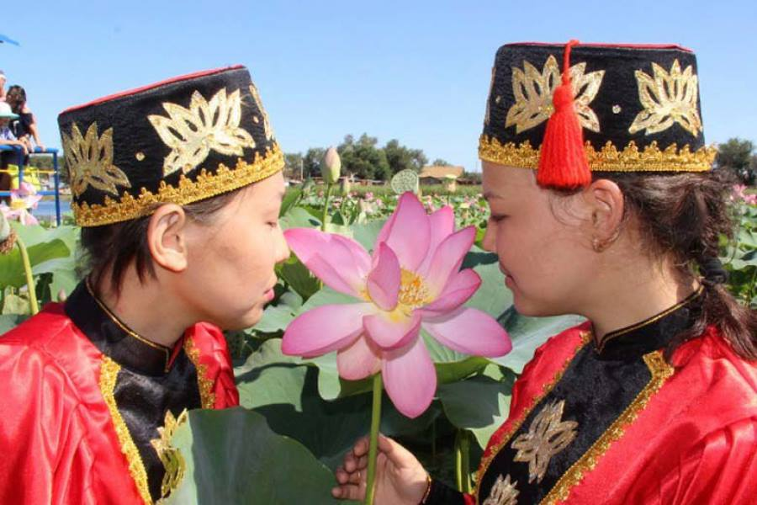
В реке запели бурные волны, подняли метелки камыши, и сама степень нежно шептала, стоило только выйти прекрасной Эрле к гостям.
- Проси все что хочешь, - еле произнес он, - лишь согласись…
- Я рада тебя видеть, Бембе, и навечно буду с тобой, если ты найдешь мне цветок, краше которого нет на всем белом свете. Я буду ждать до следующей весны. Если ты принесешь цветок, я стану твоей женой.
Нойон собрал своих старейшин и молвили они, что в чудесной стране, названной Индией растет там цветок лотос. Поклоняются ему там, словно Богу. Пришла зима, холодные ветры бушевали по степи и прекрасная Эрле тосковала по теплой весне. Она не думала о том, что Бембе возвратиться.
Тем временем всадники во главе с Бембе уже достигли долины Индии. Увидев прекрасный лотос, они не смогли его сорвать – все боялись навлечь на себя гнев богов. Тогда подошел к цветку старый жрец, сорвал его и передал Бембе:
- Помни, получая этот прекрасный цветок, ты теряешь нечто еще более прекрасное.
Но не слушал его Бембе, седлая коней в обратный путь.
Близилась весна. А Эрле таяла с каждым днем, словно снег под солнцем.
Сваты знатные, нагнав Бембе, в один голос кричали:
- Торопись, Бембе! Твоя красавица умирает!
И как только они прискакали к кибитке Сангаджи, из нее выходили отец и мать. Всадники поняли, что нет больше Эрле. Не увидел Бембе своей невесты, не увидела и она самого прекрасного цветка на свете.
Этой же ночью ушел Бембе в камышовые заросли и посадил там прекрасный лотос.
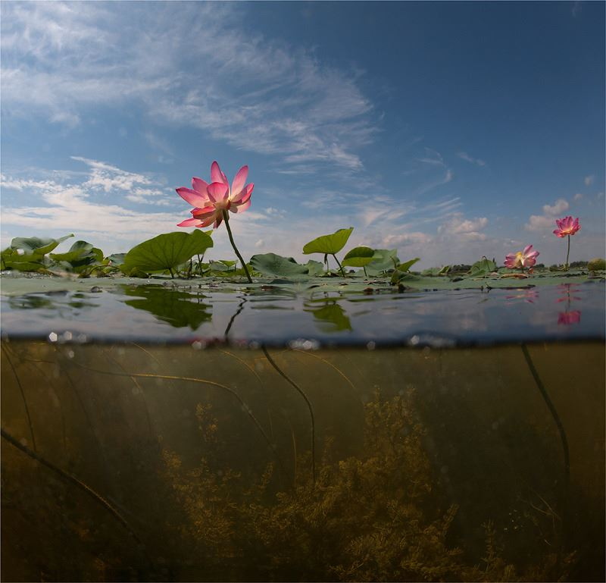
Так и растет там в прекрасной южной долине этот прекрасный цветок.

ЛЕГЕНДА О ЛОТОСЕ
В глуши прикаспийской, где шепчутся травы
С рогозом, над гладью задумчивых вод,
Качая головкой, красою сверкая,
Под ласкою солнечной лотос цветет
Причудливо цвет ежечасно меняя
Венца лепестков безупречных своих,
он взор изумленный всегда восхищает
Игрою загадочных красок живых.
Когда же пред ночью заря затухает,
Блеснувши последним, прощальным лучом,
Неясные, чудится, звуки летают,
Как будто бы кто-то печально вздыхает,
Как будто бы кто-то тоскует о чем.

Не знаю, кто это, ручей ли журчащий,
Иль ветер, чуть слышно крылами шумящий,
Из царства несбыточных, сказочных грез
Мне отзвук преданий забытых принес.
То было в тумане мильонов столетий…
У Ганга реки, что извечно текла,
В преданьях старинных и песнях воспетой,
Прекрасная дева когда-то жила.
Как звезды в безлунной тропической ночи,
Мерцали красавицы чудные очи.
И часто сидела она над водой,
Любуясь, как в зеркале их красотой.

И юноша жил от нее недалеко…
Был он для нее всех на свете милей,
Но, гордая дивной красою своей,
Она его сердцем играла жестоко
Не выдержал юноша пытки всечасной,
Что душу сомненьем терзала и жгла:
Однажды безумною ночью несчастной
Река его тело к себе приняла.
Грустна и печальна над тихой водой
Уже не любуется дева собой…

Великий, живущий в веках Магадева –
Всех сущих и бывших миров властелин –
За сердцем прекрасной, но ветреной девы
Орла посылает с незримых вершин,
На землю спустился посланец летучий,
С кровавою ношей стремительно взмыл
И вдруг это сердце из лапы могучей
Он в воды священной реки уронил.
Волшебною силою чудо свершилось:
Лишь обнял его чудодейный поток,
Как сердце кровавое вмиг превратилось
Прекрасного лотоса в дивный цветок.

На небо крылатый ни с чем возвратился
И в гневе был прогнан владыкою с глаз;
Заждителем мира навеки проклятый
Орел получил наказанье – приказ:
Как день загорится от солнца восхода
До тьмы, приносящей живущим покой,
Из месяца в месяц, нечетные годы
Искать это сердце над грешной землей.

С тех дней и до наших, едва загорится
Восходом багряным заря над землей,
На поиски сердца кровавого мчится
Ужасный орел, истомленный и злой.
Нередко над лотосом он пролетает,
И с трепетным чувством предсмертной тоски
При мысли, что сердце посланец узнает,
Головку прелестную лотос склоняет,
И в страхе бледнеют его лепестки.
Когда же, пред ночью заря затухает,
Блеснувши последним прощальным лучом,
Неясные, чудится, звуки витают…
То – сердце красавицы – лотос вздыхает,
Тоскуя о друге погибшем своем.
Автор: М. А. Ганюшкин

ЛЕГЕНДЫ О ЛОТОСЕ
ЛОТОС - ЦВЕТОК ОЗИРИСА И БУДДЫ
Удивительный цветок, красивый и таинственный лотос!
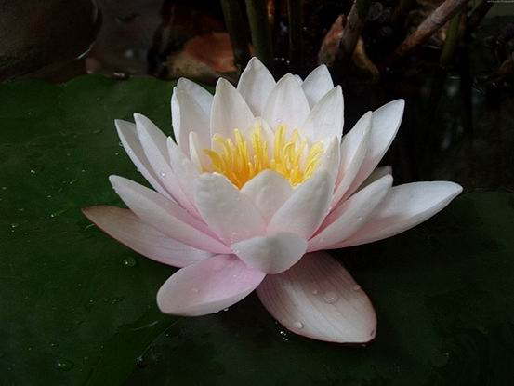
Знаменитый египетский лотос (Nymphaea lotus) состоит в близком родстве с нашей кувшинкой. Цветы его крупнее; а главным отличием служат листья, которые имеют не округленные края, а зазубренные.
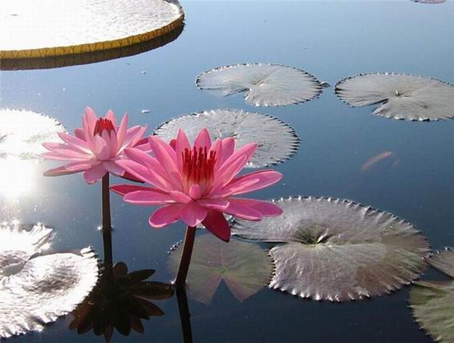
Цветок лотоса служит символом чистоты духа, возвысившегося над миром, так как он сохраняет свой незапятнанно чистый цветок, появляясь из илистой воды.
Причина - особая структура его глянцевых лепестков и листьев: они могут отталкивать воду и самоочищаться.
Древние египтяне, заметив, что цветок этот распускался при заходе солнца, предположили, что явление это имеет таинственную связь с движением небесных светил.
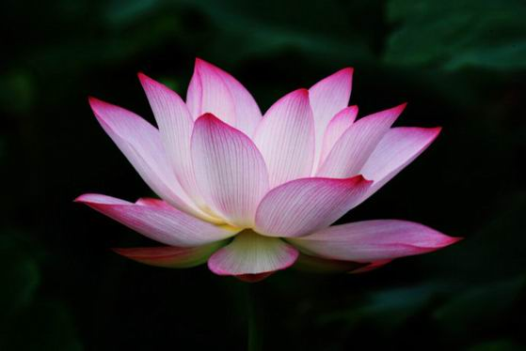
Гейне говорит о лотосе:
Опустясь головкой сонной
Под огнем дневных лучей,
Ждет мерцающих ночей,
И лишь только выплывает
В небо красная луна,
Он головку поднимает,
Пробуждаяся от сна.
На листах душистых блещет
Чистых слез его роса,
И любовно он трепещет,
Грустно глядя в небеса...

Лотос в Египте был посвящен богу солнца Озирису. Озирис изображался с цветком лотоса на голове.
И египетские фараоны в знак своего божественного происхождения надевали на голову эти цветы, и сама эмблема их власти — царский скипетр — изображалась в виде цветка лотоса со стеблем. Лотос изображался, то в бутоне, то распустившимся, и на государственной монете! Лотос стал эмблемой Верхнего Египта, тогда как папирус — Нижнего Египта. В государственном гербе Египта красовались пять цветов лотоса.
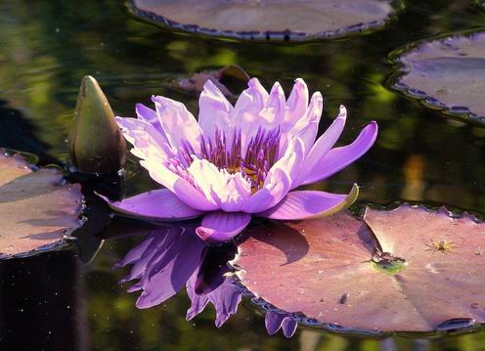
Лотос был посвящен также и египетской богине плодородия — Изиде; а так как плодородие зависело от разлива Нила, ил которого - причина плодородия, то лилия эта считалась невестой Нила.
Поднимались воды — появлялись и лотосы. И чем дольше заливал Нил своими водами страну, тем больше появлялось на водной поверхности их цветков. Была такая примета: «Много лотосов на воде, велико будет плодородие».
В знак благодарности и восторга египтяне украшали цветами лотоса статуи Озириса. Если же, не наступало долго время разлива Нила, чтобы ускорить его, украшали венком из лотосов статуи богини Изиды.
Венками из лотоса украшали храмы, головы почетных гостей. На пирах вместе со сластями слуги разносили гостям и цветы лотоса, причем, как только цветок гостя начинал увядать, то сейчас же заменялся свежим.
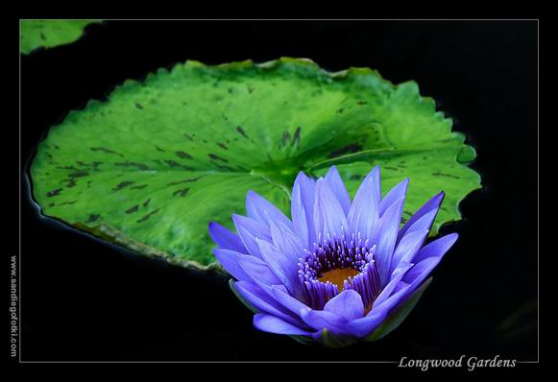
Изображение лотоса встречается и в египетской архитектуре. Колонны египетских храмов являлись подражанием цветку лотоса на стебле. Образы закрытого и раскрытого бутона цветка легли в основу типов капителей египетских колонн.
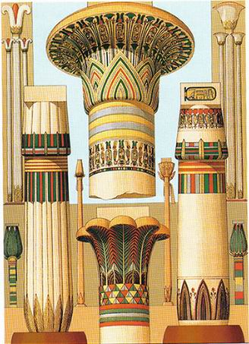
Лотос имел и экономическое значение в Египте: корневища его считались съедобными, их ели в отварном виде, как картофель. Кроме того, в пищу шли и мучнистые зерна лотоса, их размалывали в муку и пекли из нее хлеб. Из корня и семян приготовляли еще и лекарство.
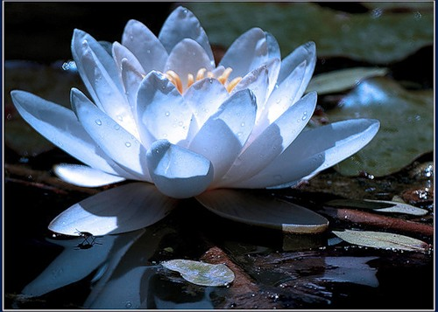
Кроме белого лотоса в Египте встречался еще чудный голубой, или небесная водяная лилия.
Египетский голубой лотос цветет днем, он стал символом рассвета, пробуждения от сна; его клали в гробницы, чтобы мертвые проснулись на том свете.
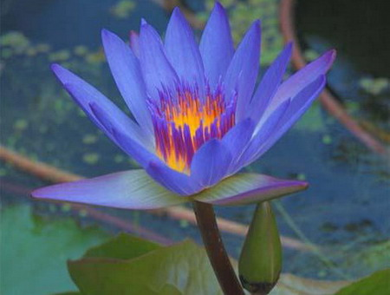
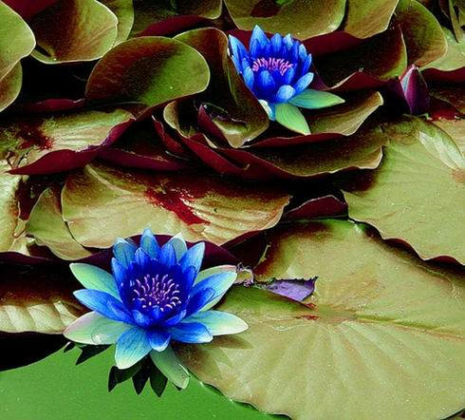
Белый лотос днем закрыт и распускается только к ночи; он стал символом сна. Египтяне считали, что плоды белого лотоса дают забвение и блаженство.
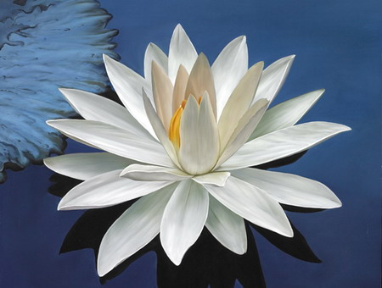
Символика лотоса распространилась из Египта в Грецию. У Гомера нашел отражение сюжет о лотофагах — поедателях лотоса. По преданию, тот, кто отведает цветов лотоса, никогда не захочет расстаться с родиной этого цветка и все забудет.
Такой остров посетил однажды Одиссей: вкусив лотоса, его спутники захотели навсегда остаться на острове.
»…лишь только
Сладкомедвяного лотоса каждый отведал, мгновенно
Все позабыл и, утратил желанье назад возвратиться…»
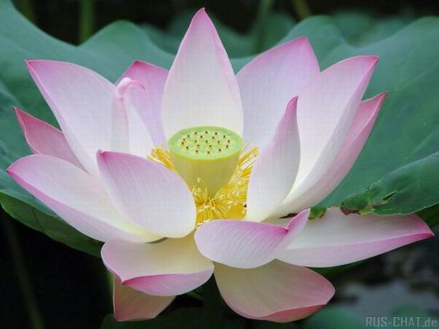
А в Древнем Риме существовала легенда, которая гласила, что во время преследования Приапом, нимфа Лотис превратилась в цветок лотоса. «Метаморфозы» Овидия повествуют про то, как Дриопа, сорвавшая лотос, превратилась в лотосовое дерево.
………….
Поклоняются лотосу и буддисты
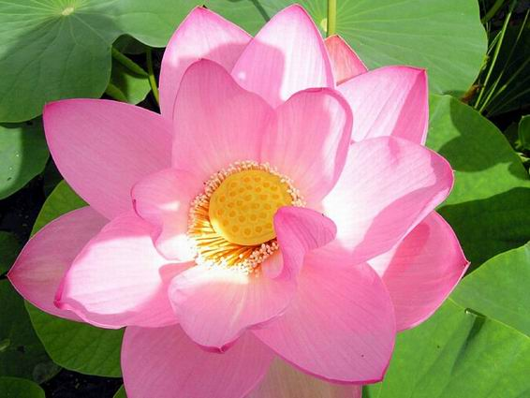
Будда изображается сидящим, а левая рука покоится на голове, держа лотос и драгоценный камень.
В горах Тибета встречаются гигантские надписи, высеченные на скалах: «Om Mani Padme Oni» («Да будет благословен Он (Будда) с лотосом и драгоценным камнем») — молитвенное приветствие, с которым обращаются к Будде.
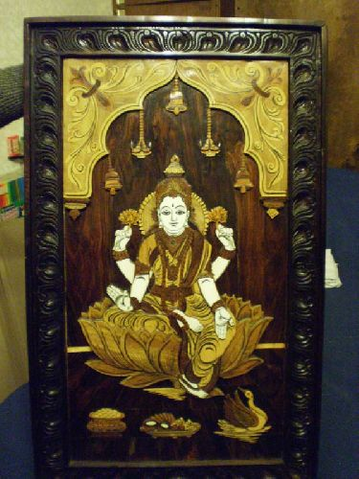
По буддистскому верованию, сотворение мира является последовательным творением бесчисленных лотосов, заключающихся один в другом до бесконечности.
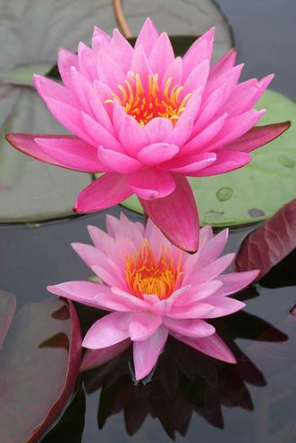
С лотосом же связано и рождение Будды. Когда Майя, мать Будды, разрешилась от бремени, с неба упал обильный дождь из нимфей и лотосов. Слуги бросились к новорожденному Будде, но он пошел сам. И всюду, где его нога ступала на землю, вырастал громадный лотос.
Такой же дождь из цветов падает с неба на Будду, когда его, ребенка, ведут во храм, когда его ведут в первый раз в школу; когда он удаляется из мира… Наконец, лотосы всех цветов сыплются с неба на тело Будды, когда на седьмой день после смерти его кладут на костер, чтобы сжечь...
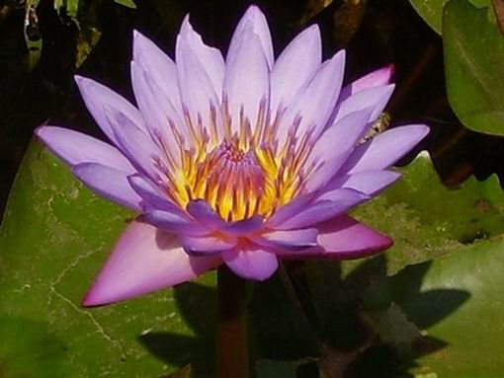
Обожают лотос не только буддисты — но и индусы, поклонники Брамы.
Брама, отец всего сущего, как и Будда, изображается всегда с лотосом в руке или покоясь на лотосе.
Так же говорится о Вишну, властителе всей вселенной, что он ходит и покоится не на земле, а на девяти золотых лотосах.
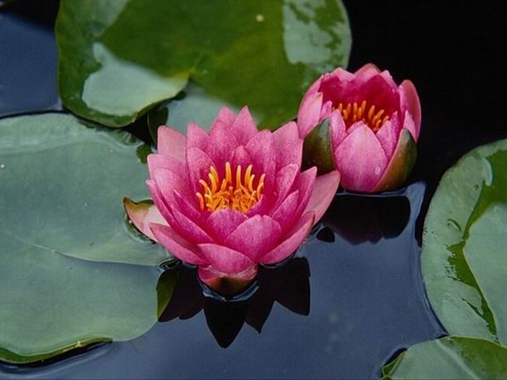
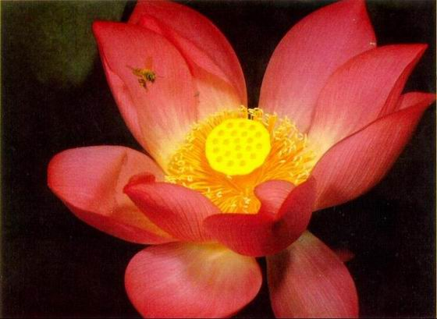
Красный лотос и поныне является эмблемой Индии.
Мифопоэтическая традиция Древней Индии представляла землю как гигантский лотос, распустившийся на поверхности вод, а рай - как огромное озеро, поросшее прекрасными розовыми лотосами, где обитают праведные, чистые души.
Лотос Ганга
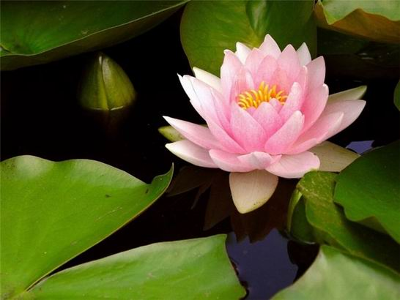
Есть индийская поговорка: "Цветы лотоса - корабль, на котором утопающий среди океана жизни может найти свое спасение".
Шри-Ланка - лотос светится изнутри!!
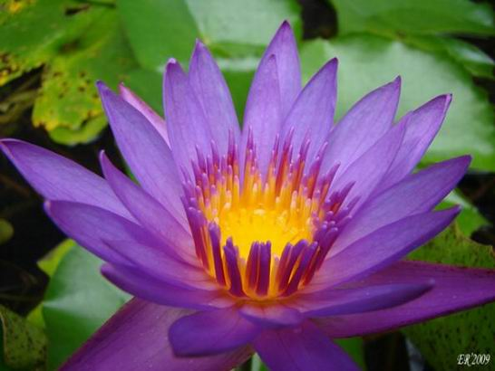
…………..
В китайской живописи была широко распространена тема “западного рая” - лотосового озера. Каждый лотос, растущий на этом озере, соответствует душе умершего человека. В зависимости от добродетельности или греховности земной жизни человека цветы лотоса либо расцветают, либо вянут.
Китайская пословица: «Когда любишь и обезьяна кажется красавицей, а если нет — то и лотос гадкий».
Индийский лотос, иначе — нелюмбиум, листья и цветы которого не плавают на воде, а подымаются высоко над ней на длинных черешках, имеет не меньшее экономическое значение, чем египетский лотос.
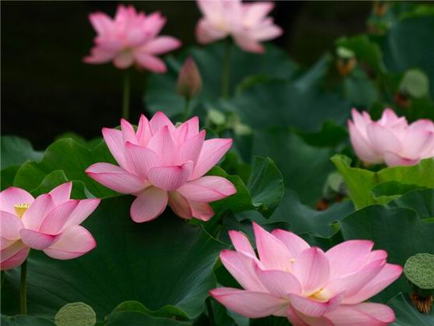
Главныме его потребители - японцы и китайцы. В пищу идут корневища, зерна и листья. Корневище едят сырым и вареным. Зерна едят засахаренными или приготовляют из них мармелад. Еще, китайцы едят его тычинки, стебель, корневище, считая, что это возвращает красоту и молодость.
Большой спрос на цветы лотоса бывает в день китайского Нового года, по их поверью, он приносит счастье.
.............
По одной германской легенде каждая водяная лилия имеет своего друга эльфа который вместе с цветком родится и умирает. Венчики цветов служат эльфам домом.
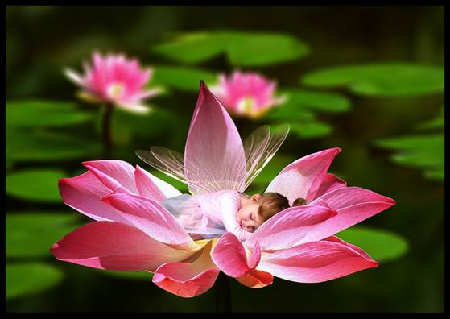
Лотос растет и у нас в дельте Волги близ Астрахани (лотос каспийский), называют его также каспийской розой, астраханской розой или чулпанской розой от Чулпанского залива.
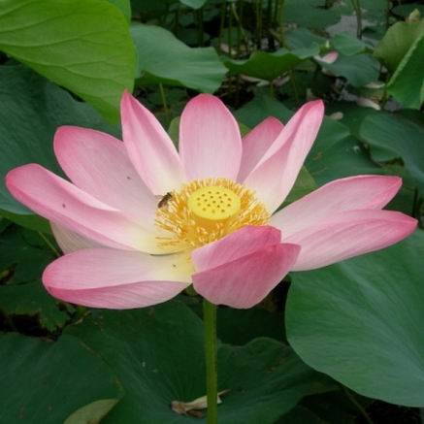
Еще лотос у нас растет на Дальнем Востоке.
.....................
Это желтый американский лотос
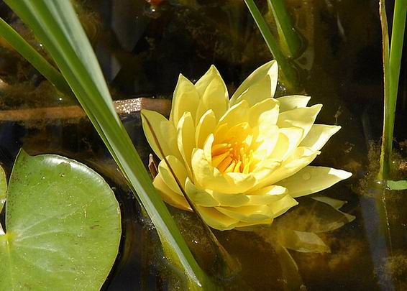
………….
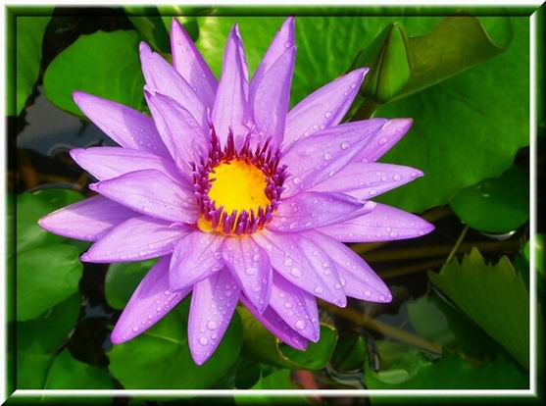

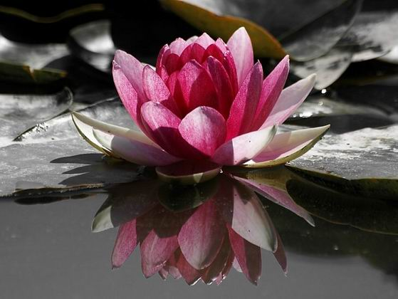
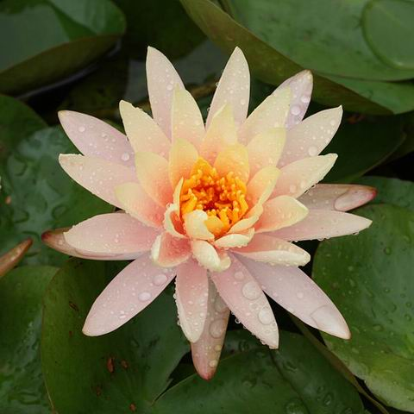
Интересный вопрос, как различить лотос и лилию-кувшинку.
Лотос и кувшинка (по-английски водяная лилия) на первый взгляд очень похожи, но есть и различия.
Даже по систематике лилии относятся к отделу цветковых, а лотос покрытосеменных.
Вот как их различают:
Листья и цветы лотоса находятся над водой, листья кувшинки - плавают на воде.
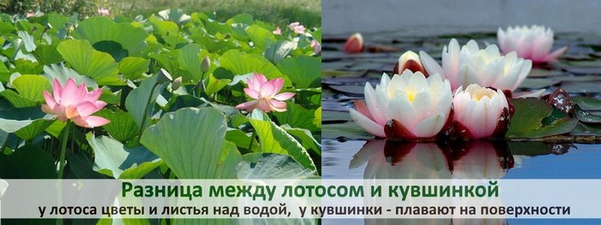
У лотоса три вида листьев, а у кувшинки - один вид.
У лотоса бочонковидный пестик, встроенный в цветоложе.
Легко отличить от кувшинки и по плодам-коробочкам.
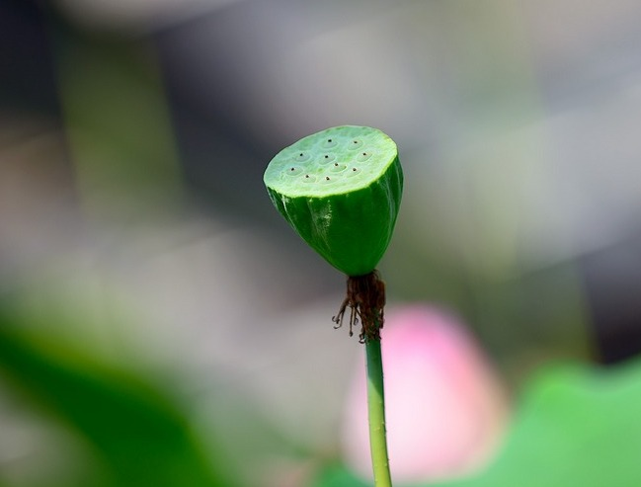
.
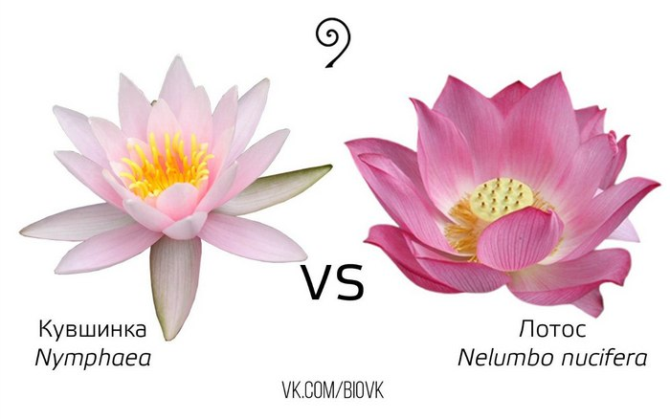
Тычинки у лотоса нитеобразные, а у кувшинки - пластинчатые.
Лотосу необходимо тепло, а кувшинка способна выдерживать низкие температуры.
Разные виды кувшинок растут и у нас в озерах и реках, а лотосы только в теплых краях.
